104學年度華勛國小 視力保健 成果照片
活動名稱：視力保健宣導 活動時間：104 . 4 . 14
參與對象：全校師生 活動地點：大操場

 | 
衛生組長指導衛生隊做視力保健宣導 | 衛生隊表演雙口相聲
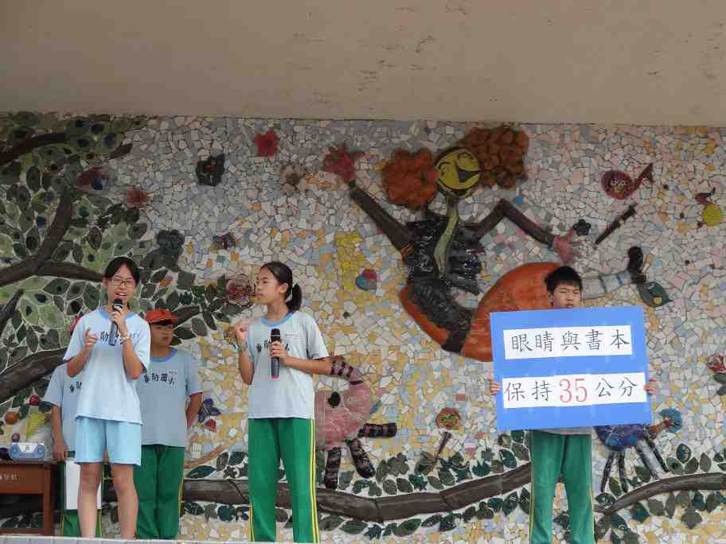 | 
眼睛與書本應保持35公分的距離 | 近距離用眼30分鐘，應休息10分鐘
 | 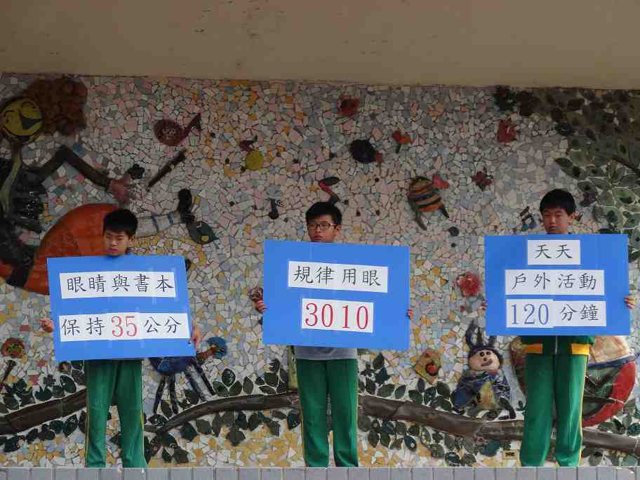
每天戶外活動總時間應超過120分鐘 | 大家記得護眼三法寶，保護靈魂之窗

